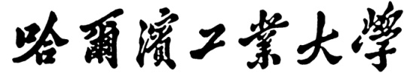

**数字图像处理实验报告**

实验 四

题 目：特征提取实现对书目的计数

学 院 计算机学院

专 业 计算机科学与技术

学 号 14S003021

学 生 赵中祥

任 课 教 师 姚鸿勋(教授)

哈尔滨工业大学计算机科学与技术学院

2014.10.28

说明

实验报告一般包含以下几个部分：实验内容，实验目的，实验设计、算法和流程，实验结果，结论，参考文献。

注意：不要把所有代码都粘贴到实验报告中，如确有必要，请粘贴少量关键代码即可，源代码和可执行程序单独提交！

Notes: Experimental report usually includes following sections: experiment content, experiment purpose, experiment design、algorithm and procedure， experimental results, conclusion, reference.

Do not copy and paste all source code into the report, if necessary, please paste some key codes. At the same time, please submit the total source code and the executive program.

实验四 报告

1. 实验内容（contents）
   1. 特征提取和二值图像处理
   2. 了解特征提取的基本思想，熟悉阈值分割，二值图像的形态学操作，目标计数等基本算法处理
   3. 具体内容(任选一个)
      1. 编程实现一个特征提取算法，然后根据特征判断书本的数目(素材一)
      2. 编程实现一个电表的数字提取（素材二）
      3. 编程实现一个验证码的分割与提取（素材三）
      4. 实现一个基于阈值分割以及基于error-diffusion 的half-toning 算法，以及相应的由二值图像转化为灰度图像的算法，并比较两种算法的效果和性能
      5. 实现提供的文献中的任意一篇的主要算法
2. 实验目的（purposes）

(1)补充课堂内容

(2)熟悉编程语言

(3)加深算法理解

(4)锻炼编程能力

(5)熟练掌握基本的图像处理操作及其基本的应用情况

1. 实验设计、算法和流程(Design, algorithm and procedure)

（1）

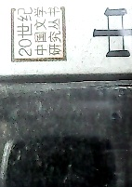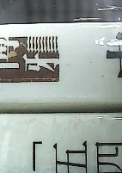

(a)多本书

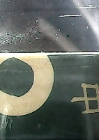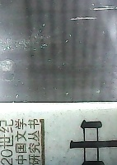

(b)单本书

通过分析观察可知(a)中图像有两本书，多本书之间有个很大的缝隙，所以可以利用这个特征来计数数目。但是仅仅利用这个特征容易误判，因为一本书时，书和背景之间也会有一个缝隙。但是背景的颜色变化很少所以可以利用这个特征使实验结果进一步的正确。

（2）算法：

这个问题最重要的便是找到分割书目与书目，书目与背景之间的直线。且书目的个数要么等于直线的条数数要么等于直线的条数加1.

a．解决直线条数采用的是hough算法的变形

hough算法采用的是一种统计的策略。可以在在二值化图像的条下，归约出很多图像中包含的图形。比如直线，圆，椭圆等。其思想是 事先在图像区域内初始化我们能够有像素点分布在我们所要求的图形上的一系列参数。统计这一系列参数中包含图像中像素点的个数，然后设定一个阈值，将像素点大于这个阈值的图形识别出来。所以可以基于此将直线识别出来。

虽然hough算法能将直线计算出来，但这个算法找到的直线并不是所有都满足我们的要求，一般书本都是平放的，所以产生的缝隙一般也是接近水平的。所以对hough算法进行简化，根据实验效果，直接每三行进行扫描，统计三行中的非0像素点的个数N，设定一个阈值，当N大于这个阈值时，认为这三行中有个直线。

b．有了图像上的那几条直线，书本习惯上是由下向上整齐摆放，所以只需要检验最上面那条直线上的图像是背景还是书目。书目一般是有字体的。背景一般亮度单一的。可以很好地利用背景亮度单一这个特征。用原灰度图去减去背景大概的灰度值，然后统计大于某个阈值的像素个数，当个数大于某个界限时，判定上面是书，不是背景；否则判定为背景.

（3）流程

书目与书目，书目与背景之间的直线必定属于图像边缘部分，所以首先采用边缘检测将边缘找到，然后进行二值化，之后采用简化的hough算法将图像中的直线找到，最后检验最上面那条直线上面是书目还是背景，输出结果。

边缘提取最好采用canny算子,因为canny算子产生的边缘是单边响应，更有利于计，不易被非边缘像素点梯度值非0的像素点干扰，当得到一条直线时，附近存在的直线不用扫描，因为很近的像素距离内不可能有两本书(如图所示),所以这里可以跳过附近的直线继续进行扫描。



最终通过分析：试验流程如下：

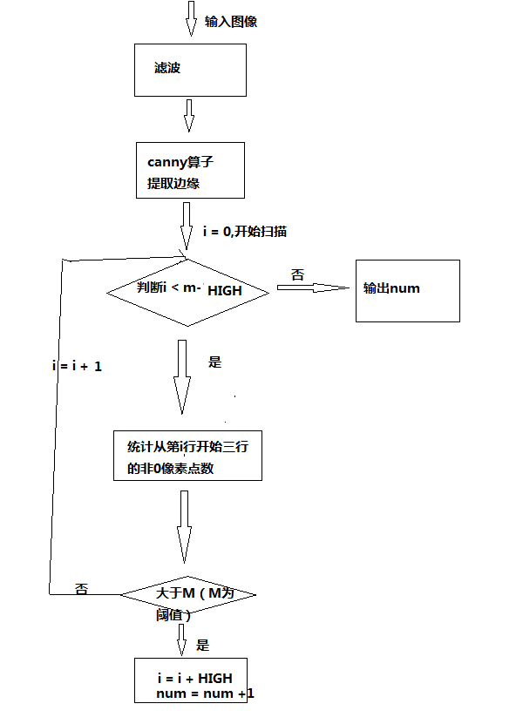

本次试验 HIGH 取值为40(默认一本书的厚度不会低于40，这个需要根据经验而定)，LOW取值为3.

判定最上面直线时书目还是背景流程如下：

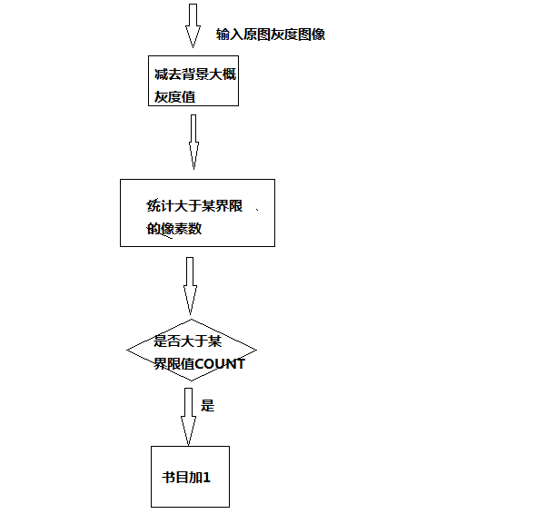

1. 实验结果(results)
2. 多本书情况

原图

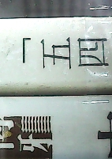

灰度图

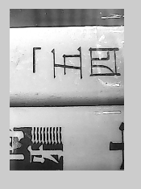

边缘检测图

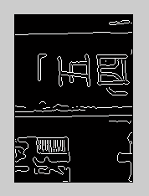

输出结果图

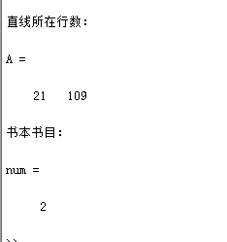

结果可以看出书本书目为2，分割线大概在第22行和第109行。

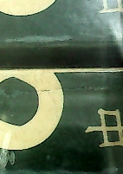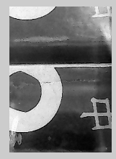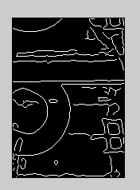

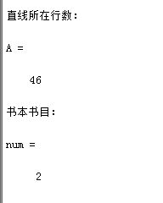

1. 单本书情况

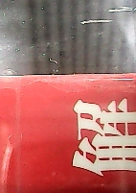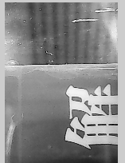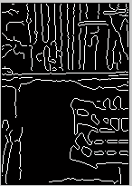

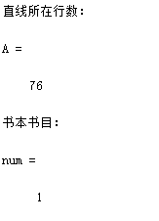

根据结果可知只有一本书，并且分界线大概在76行像素处。

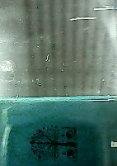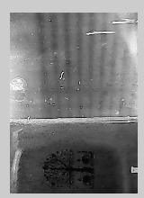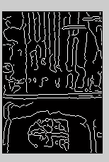

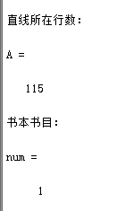

根据结果可知有一本书，判定界面大概在115行像素处.

1. 结论(conclusion)

由于本次试验样本是jpg图像，用matlab直接处理较为方便。所以用matlab进行实现。用到的技术主要包括：

1. 真彩图变为灰度图
2. 滤波
3. 边缘提取
4. 在边缘图像的基础上提取大致水平的直线
5. 利用图像灰度差异判断是书目还是背景
6. 通过本次实验学习了巩固了很多之前的知识，尝试采用了很多办法，深切感受到一个算法好不好不在其复杂程度，而在于其能不能有效的解决问题。同时也初步尝试了简单的特征提取的方法。
7. 判断书本书目关键在于找到有效的特征。最有效的特征是判断直线的条数(1)。之后还要判断最上面那条直线之上是书本还是背景(2)。解决(1)主要才用的是统计的思想（在边缘图像中进行）。由于数字图像是离散的，所以直线不一定是沿着一行的，所以在三行中统计。解决(2)（在原图灰度图中进行）主要就是利用了背景灰度变化不大，和书目的灰度存在差异。
8. 本次试验的缺点就是默认判定书目是从上到下进行摆放的。并且很多界限值需要手工进行调整，需要根据实际问题或经验进行设定。
9. 参考文献(reference)

[1]R.C.Gonzalez Addison-Wesley, Digital Image Processing[M],北京,电子工业出版社,2007:460-474.

***Digital Image Processing***

**Mark sheet of experimentation**

|  |  |  |  |  |  |  |  |
| --- | --- | --- | --- | --- | --- | --- | --- |
| No | Student No. | Name | Score of Part 1  (code) | Score of Part 2  (content) | Score of Part 3  (result) | Score of Part 4  （report） | Total Score |
| 1 |  |  |  |  |  |  |  |

Signature: Date: